אריה
א

ברווז
ב

גמל
ג

דג
ד

היפופוטם
ה

ו

זברה
ז

חמור
ח

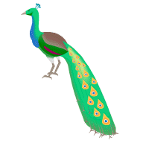
טווס
ט

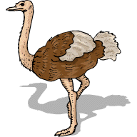
יען
י

כלב
כ

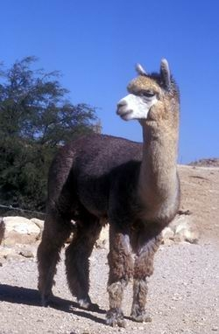
ל
למה

מ
מדוזה

נחש
נ

ס

סנאי

עכבר
ע


פ
פרפר

צב

צב
צ

קוף
ק

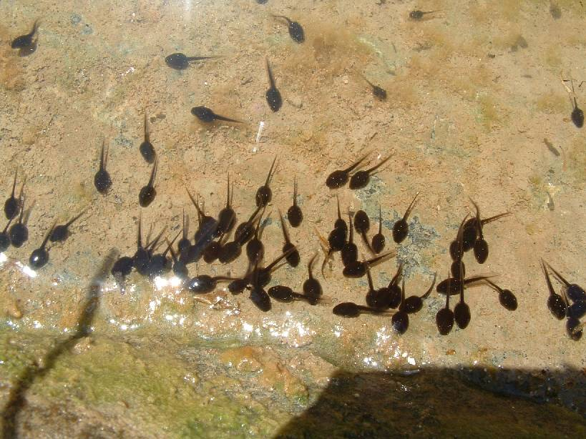
ר
ראשן

שקנאי
ש

ת

תרנגול

